PROPUESTA A LA NACIÓN PARA SOLUCIONAR LAS CAUSAS
RAIZ DE LA VIOLENCIA
EN TODAS SUS FORMAS
TOMO II


FORMAS DE VIOLENCIA
CAUSAS RAIZ DE LA VIOLENCIA
IGNORANCIA DE LOS POSTULADOS DEL PRINCIPIO DEL SERVICIO, DEL VALOR DE LOS SERES Y LAS COSAS, DEL PODER LEGÍTIMO Y LA OTRA CARA DE LA TEORÍA DE LA EXPLOTACION

CONTRAPORTADA

LIBRO VERSION ELECTRÓNICA
ARCHIVO PDF
EDITADO POR
ALFREDO A. VILLA ALTA

1ª Edición, año 2022

ESTA OBRA ES DE UN VALOR INAPRECIABLE
POR LO CUAL NO TIENE PRECIO

PARA CONTACTAR AL AUTOR

Correo electrónico: avilla_alta@cevida.net
Sitio Web: www.cevida.net

Dirección Postal
CEVIDA
CIRCULOS DE EDUCACIÓN PARA LA VIDA
89 Avenida Norte 723, Edificio La Paz, L6
Colonia Escalón, San Salvador
El Salvador, Centro América

Registrada al número: 381-2022
Registro de la Propiedad Intelectual
Departamento de Derecho de Autor
Centro Nacional de Registros
República de El Salvador
Centro América

ESTA OBRA PUEDE SER COMPARTIDA POR MEDIOS ELECTRÓNICOS DE FORMA GRATUITA.
LAS ESCUELAS PÚBLICAS Y PRIVADAS, TECNICAS Y UNIVERSITARIAS PUEDEN UTILIZAR ESTA OBRA COMO INSTRUMENTO BASE PARA LA ELABORACIÓN DE PROGRAMAS O HERRAMIENTAS PRÁCTICAS DE CURSOS O SEMINARIOS VIRTUALES O PRESENCIALES DE “EDUCACION PARA LA VIDA- EPV”
LOS GOBIERNOS Y LOS PARTIDOS POLÍTICOS CUALQUIERA SEA SU IDEOLOGIA PUEDEN Y DEBERÍAN UTILIZAR LOS CONTENIDOS DE ESTA OBRA, PARA INCLUIRLOS EN SUS PLANES Y PROGRAMAS DE GOBIERNO PARA COMBATIR LAS CAUSAS RAÍZ DE LA VIOLENCIA EN TODAS SUS FORMAS.
LOS LÍDERES RELIGIOSOS, SIN IMPORTAR LA DENOMINACIÓN DE SUS ORGANIZACIONES, PUEDEN UTILIZAR LOS CONTENIDOS DE ESTA OBRA PARA SERVIR A SUS SEGUIDORES
LAS ONG´S DE SERVICIO SOCIAL PUEDEN UTILIZAR LOS CONTENDIOS DE ESTA OBRA PARA SU SERVICIO SOCIAL
PARA UTILIZAR PARTE O TODOS LOS CONTENIDOS DE ESTA OBRA CON PROPÓSITOS COMERCIALES PARA LA PRODUCCION O DISTRIBUCIÓN DE MATERIAL COMO VIDEOS, LIBROS IMPRESOS O DIGITALES, CHARLAS, CONFERENCIAS, SEMINARIOS, CURSOS, TALLERES, U OTROS, INSPIRADOS EN ESTA OBRA FAVOR CONTACTAR AL AUTOR.

d- Y la “educación” tradicional tampoco nos enseña como vivir y convivir de manera eficiente y efectiva, con nuestros:
Ecosistema mineral
Ecosistema vegetal
Ecosistema animal
Ecosistema humano
Ecosistema robótico y de Inteligencia Artificial

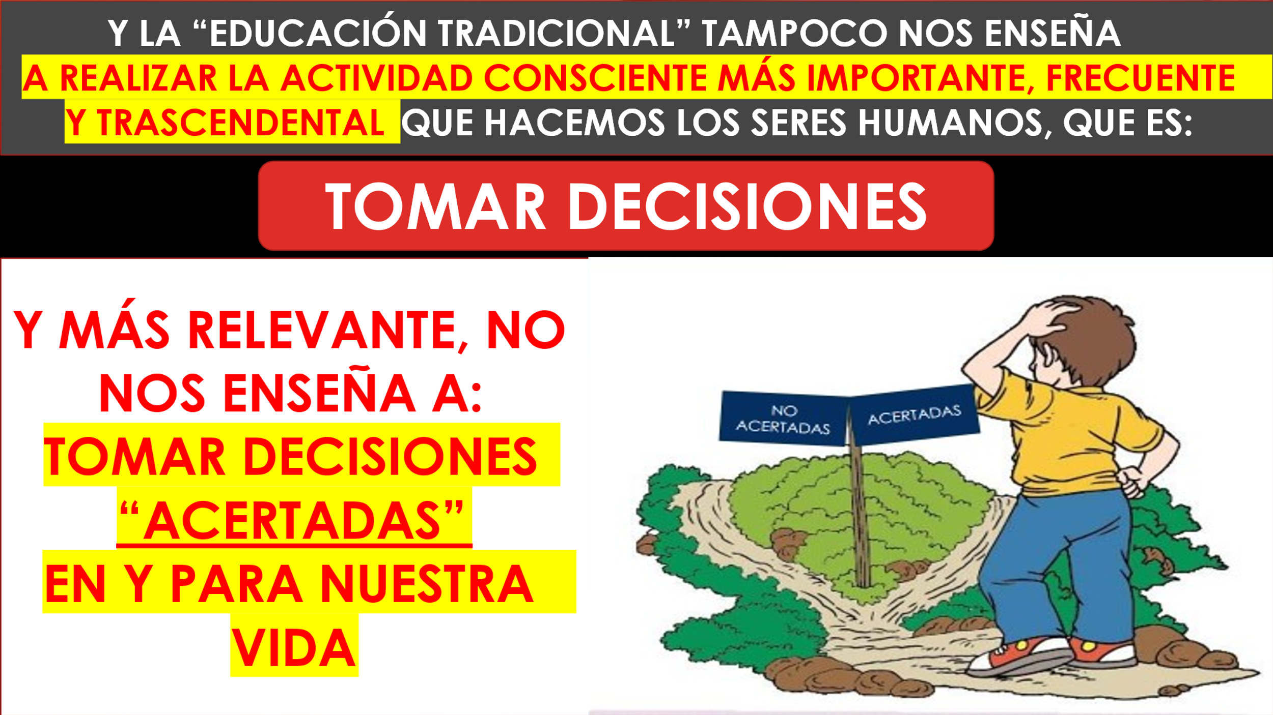

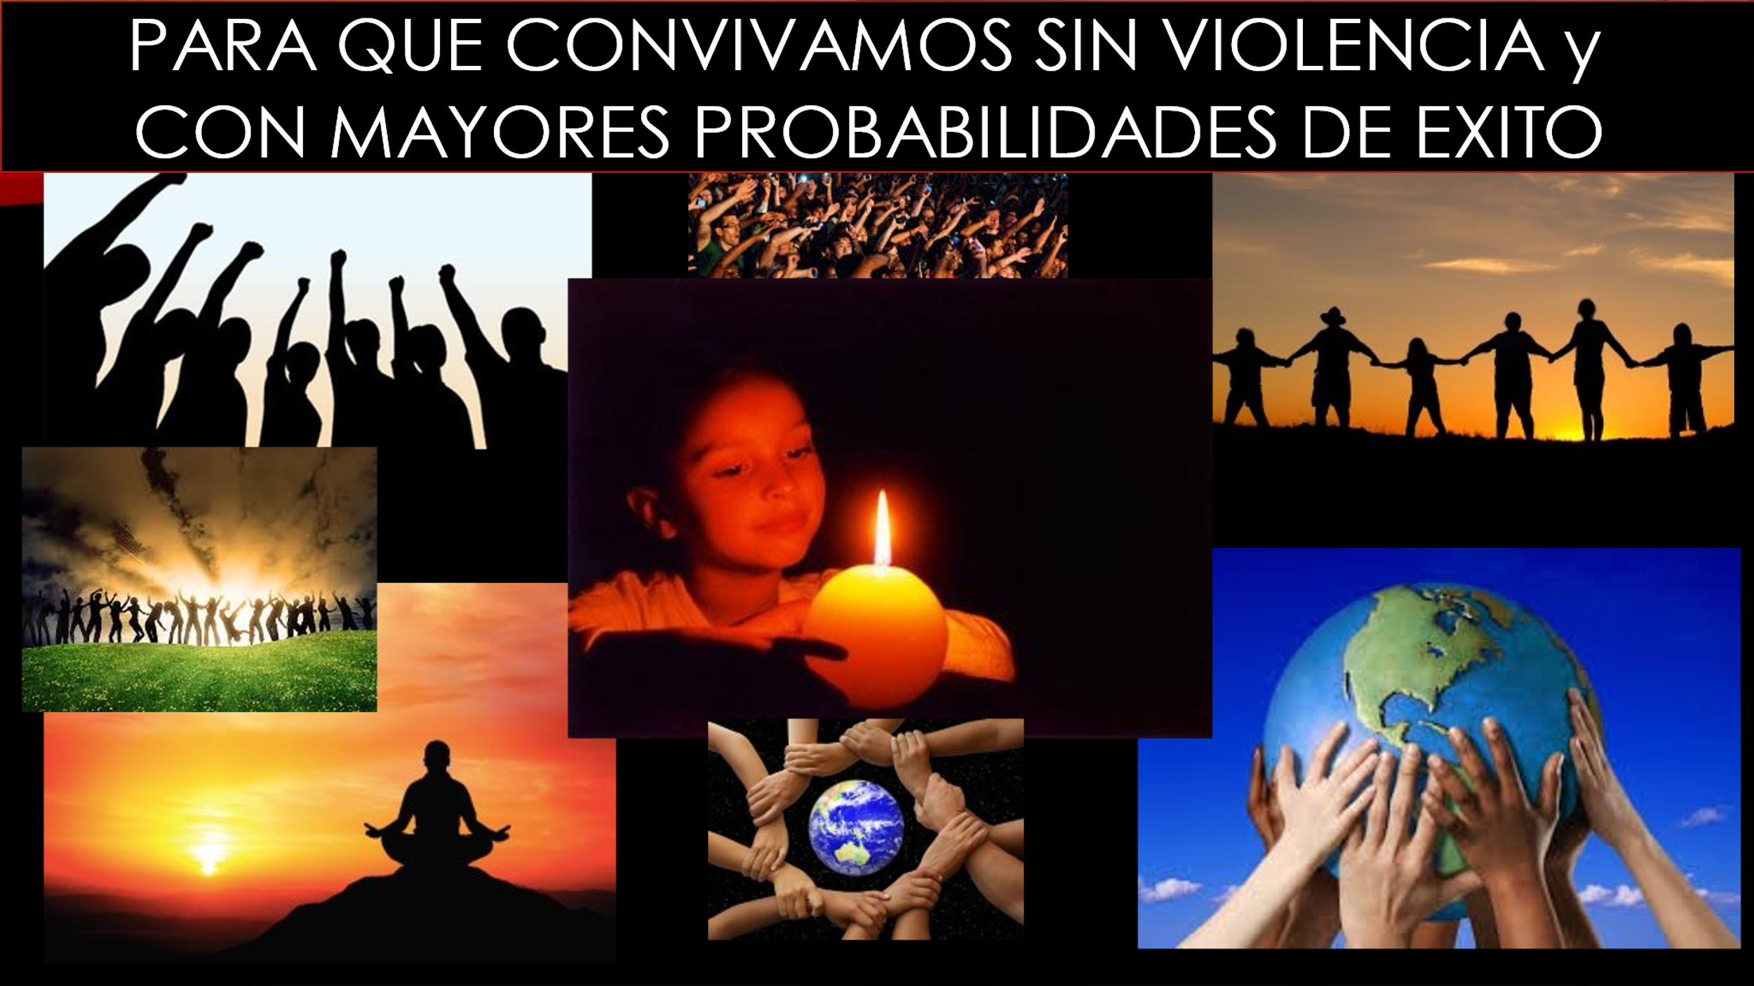

A esta educación para vivir efectivamente y para convivir con nuestros ecosistemas- “epve-pvcne”, la denomino:
“Educación para la Vida-2ª parte”
Educación que también está basada en los postulados de todos los principios, el valor de los seres y las cosas, el poder legítimo y la otra cara de la teoría de la explotación”
Educación “cuya ignorancia” es:
“la 2ª causa raíz de la violencia en todas sus formas”

Antes de seguir os presento lo que en mi experiencia son algunas “reglas de oro” para incrementar las probabilidades para que seamos efectivos en el aprendizaje de cualquier cosa y en la vida misma.

¿Qué es ser efectivo?

Ser efectivo es producir resultados
Una persona efectiva, es una persona que actúa con efectividad

Efectividad es la capacidad de obtener los resultados que se esperan o desean o necesitan

De manera simple: efectividad es obtener resultados de lo que hacemos

Por ej., un equipo de futbol que juega muy bien pero no mete goles no es efectivo
en cambio, un equipo de futbol que juega bien y mete goles en la portería del equipo contrario en una cuantía mayor que el otro, y gana el encuentro, ha sido efectivo en ese encuentro.
Ahora bien, el equipo de futbol que se corona campeón de una liga, es el equipo más efectivo de la liga.

Un jugador que convierte los tiros a la portería contraria en goles es un jugador efectivo; en cambio uno que hace muchos tiros a la portería contraria pero no se convierten en goles no es un jugador efectivo.

Una persona que produce resultados en lo que hace es una persona efectiva

Los resultados no necesariamente tienen que ser resultaos financieros o económicos
pueden ser resultados sociales, resultados culturales, resultados religiosos, resultados espirituales

1ª regla de oro: no suponer- no suponga

suponer (del lat. supponĕre). considerar como cierto o real algo que no lo es o no tiene por qué serlo.

En inglés la palabra suponer es equivalente a asumir

La palabra asumir en inglés se escribe assume y podemos dividirla en 3 partes

“ass” = burro o trasero; “u” = usted; “me” = yo

La regla de oro, dice: “Do not assume, if you assume you make an ass of you and of me”

No asuma, si asume, usted hace un burro de usted y de mí.

Cuando asumimos afectamos negativamente nuestra efectividad

Nota: asumir en español también tiene la connotación de “tomar una responsabilidad o un trabajo o una función”, que no es el sentido con que aquí la empleamos.

Que solemos suponer

- -Que lo que nosotros percibimos es la realidad y por lo tanto que conocemos la realidad
- -Que nos conocemos a nosotros mismos
- -Que conocemos a nuestros compañeros de trabajo
- -Que nuestros compañeros de trabajo nos conocen
- -Que conocemos a nuestros jefes
- Que nuestros jefes nos conocen
- Que conocemos a los “demas”: familiares, conocidos, amigos, compañeros de estudio, clientes, proveedores
- Que tenemos la razón
- Que nuestr@ espos@ nos amará siempre como cuando éramos novios
- Que lo que sé, es verdad porque lo dijeron en la televisión o en las redes sociales de internet o en un video de youtube, o en Twitter.
- Que lo que se, es verdad porque lo dijeron en la radio
- Que lo que sé, es verdad porque lo dijo el profesor
- Que lo que sé, es verdad porque lo dijo mi padre o mi madre o mi hermano o me lo dijo un amigo
- Que sabemos lo que es el amor humano
- Que sabemos lo que es el éxito
- Que sabemos lo que es la felicidad
- Que conocemos el propósito de nuestra vida
- Que tenemos un plan de vida para nuestra vida
- Que lo que aprendimos cuando estudiamos en la escuela, instituto, universidad, es la verdad
- Que nuestras decisiones las tomamos de manera consciente
- Que debemos confiar ciegamente en la ciencia
- Que nuestros errores son justificables y seran aceptados por los demás

2ª regla de oro:

Conocer los principios que rigen la vida

Normalmente se piensa que “los valores” que rigen nuestra vida son lo mismo que “los principios” que rigen nuestra vida.

Esto es así porque todos los principios son valores, pero en “Educación para la Vida” (EPV), decimos que no todos los valores son principios.

¿Qué son los principios?

Los principios son enunciados que expresan el descubrimiento de fenómenos de la realidad, cuya validez, no depende del momento o época en que se descubren y enuncian, ni del lugar geográfico donde se descubren o enuncian, ni de la élite que en el momento del descubrimiento o enunciado este gobernando, ni de la cultura, raza, creencia o religión del descubridor-

Por ej. El principio de vibración (uno de los 7 principios enunciados hace más de 5,000 años en la cultura egipcia)

El principio de vibración afirma que todo vibra, todo está en movimiento.

La actual ciencia de la física ha descubierto que todo lo que existe en el mundo de las formas o mundo material vibra, con una longitud de onda y una frecuencia determinada,
la valides de la afirmación no depende de que el fenómeno ocurra en el salvador o en honduras o en la china, ni depende de que el gobernante de el salvador sea Pedro Pérez o Juan Palotes o que el gobernante de Honduras sea Juan H o Pedro H, o de que quien vibre sea blanco o negro o piel roja o que sea judío, musulmán o budista.

¿Por qué debemos conocer y aplicar los principios?

Porque su ignorancia afectará la efectividad en nuestra vida

Por ejemplo, si ignoramos el principio de causa y efecto, no repararemos en las consecuencias futuras de nuestros actos y de nuestras decisiones presetes.

Todo lo que somos hoy en día es consecuencia de lo que hicimos o dejamos de hacer en el pasado.

¿Para qué sirve conocer los principios?

Para ser efectivos

Para ser efectivos en nuestra vida y en el aprendizaje y enseñanza, de lo que queremos aprender o enseñar sobre educación para la vida, debemos conocer los principios que rigen la vida, adoptarlos y respetarlos.

¿Cuántos principios se han identificado?
Se han identificado 8 principios que rigen la vida de cualquier persona, si importar su sexo, raza, credo o religión, convicciones políticas o ideológicas, su cultura, su ubicación geográfica o el momento en que le ha tocado vivir, que desafortunadamente no nos han enseñado, lo cual ha estado afectando la efectividad con que nos conducimos en nuestras vidas.

¿Cuáles son estos 8 principios?

Los primeros 7 principios que rigen todo lo que ocurre en el Mundo de las Formas o Mundo Material, fueron propuestos en la Cultura Egipcia desde hace más de 5,000 años por Hermes Trismegistos o Hermes el tres veces sabio, y su validez ha sido confirmada por la ciencia actual.

Estos son:
- El principio del todo mental o espiritual ó principio de unidad, (antiguamente denominado principio del mentalismo)
- El principio de vibración
- El principio de correspondencia
- El principio de polaridad
- El principio de causa y efecto
- El principio del ritmo
- El principio de generación

El 8º principio fue enunciado por Jesús de Nazareth y re enunciado por mí, en esta obra al cual he denominado:

- El principio del servicio

La aptitud es relativa.

En su sabiduría el creador nos ha dotado de diferentes aptitudes:
inteligencia musical; inteligencia manual; inteligencia matemática; inteligencia lógica, inteligencia conceptual; inteligencia creativa; inteligencia ejecutiva, inteligencia espacial, inteligencia musical, inteligencia motora o kinésica, inteligencia práctica, etc., para que con nuestras “aptitudes” podamos servir a los que no las tienen y para que nosotros nos sirvamos de las “aptitudes” de aquellos que tienen las que nosotros no tenemos, en un sistema complejo, interrelacionado e interdependiente.

La aptitud implica tener inteligencias, sabiduría, información y conocimiento

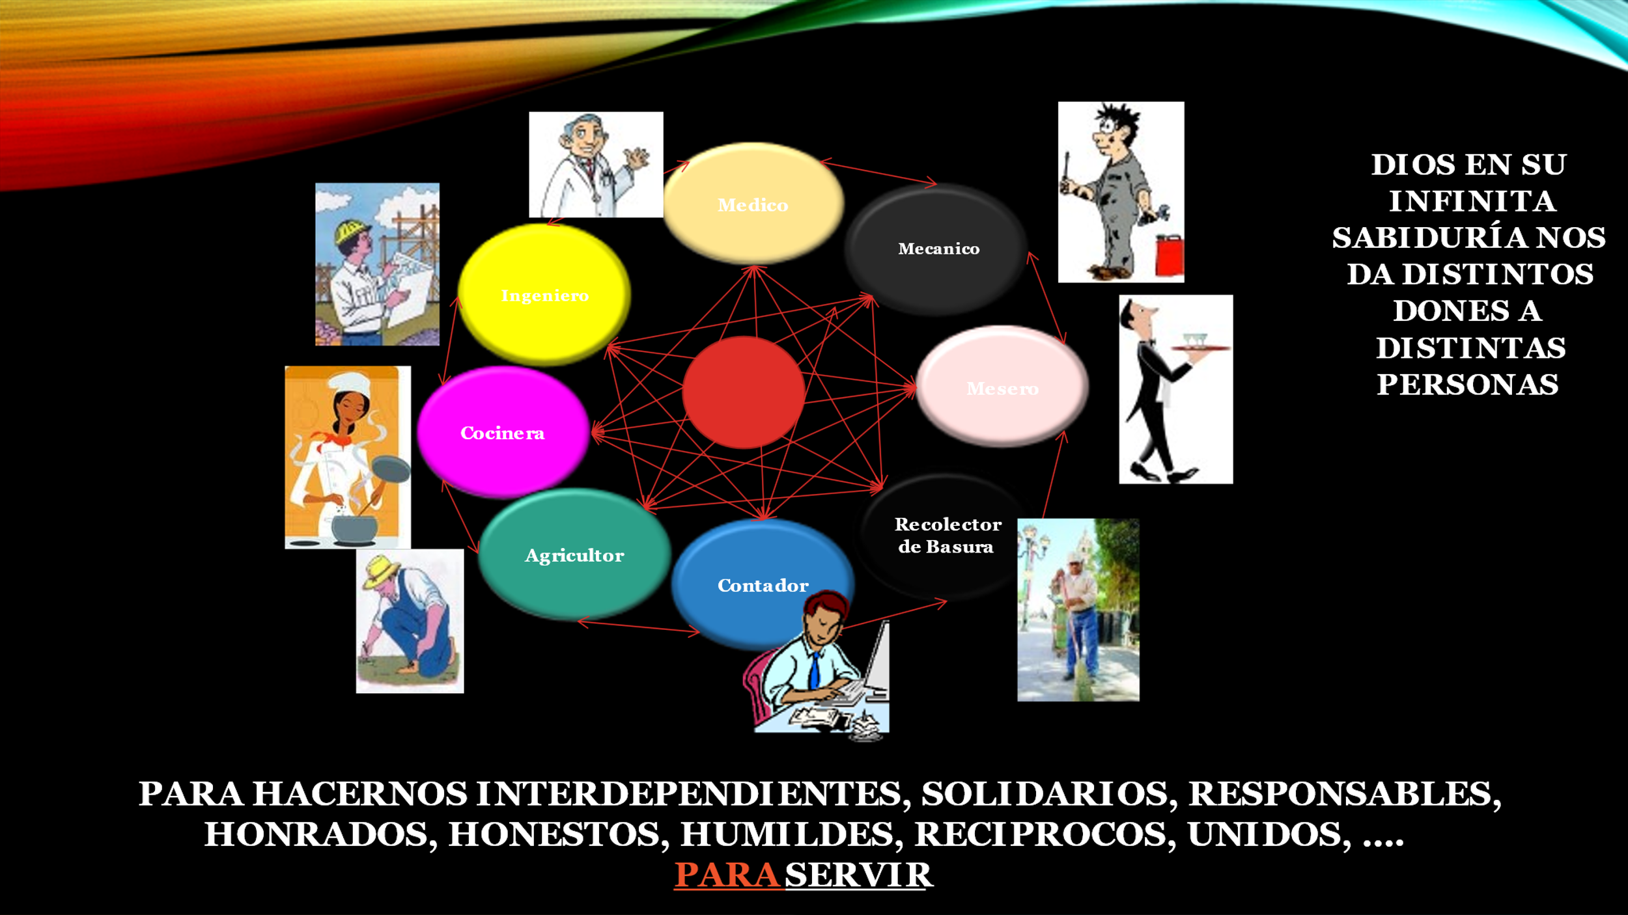

El servicio social es multiunivoco e interdependiente:

Todos servimos a todos y somos servidos por todos

“nadie es independiente, todos somos interdependientes”
(personas, colectivos, países, ecosistemas…)

Dios “no” nos ha creado para ser siervos, ni sirvientes, ni serviles de falsos líderes, políticos partidarios, políticos megalómanos, ni de funcionarios corruptos, mentirosos, falaces en los órganos del estado, ni de tiranos, ni de dictadores.

Si Dios hubiese querido que no existiera la biodiversidad, nos habría hecho a todos iguales.

Pero tampoco nos ha creado para ser “siervos” de empresarios explotadores, ni de líderes religiosos mesiánicos.

Y para quienes su soberbia se niega a aceptar lo dicho, pregunto:
¿Quién es el mayor servidor?
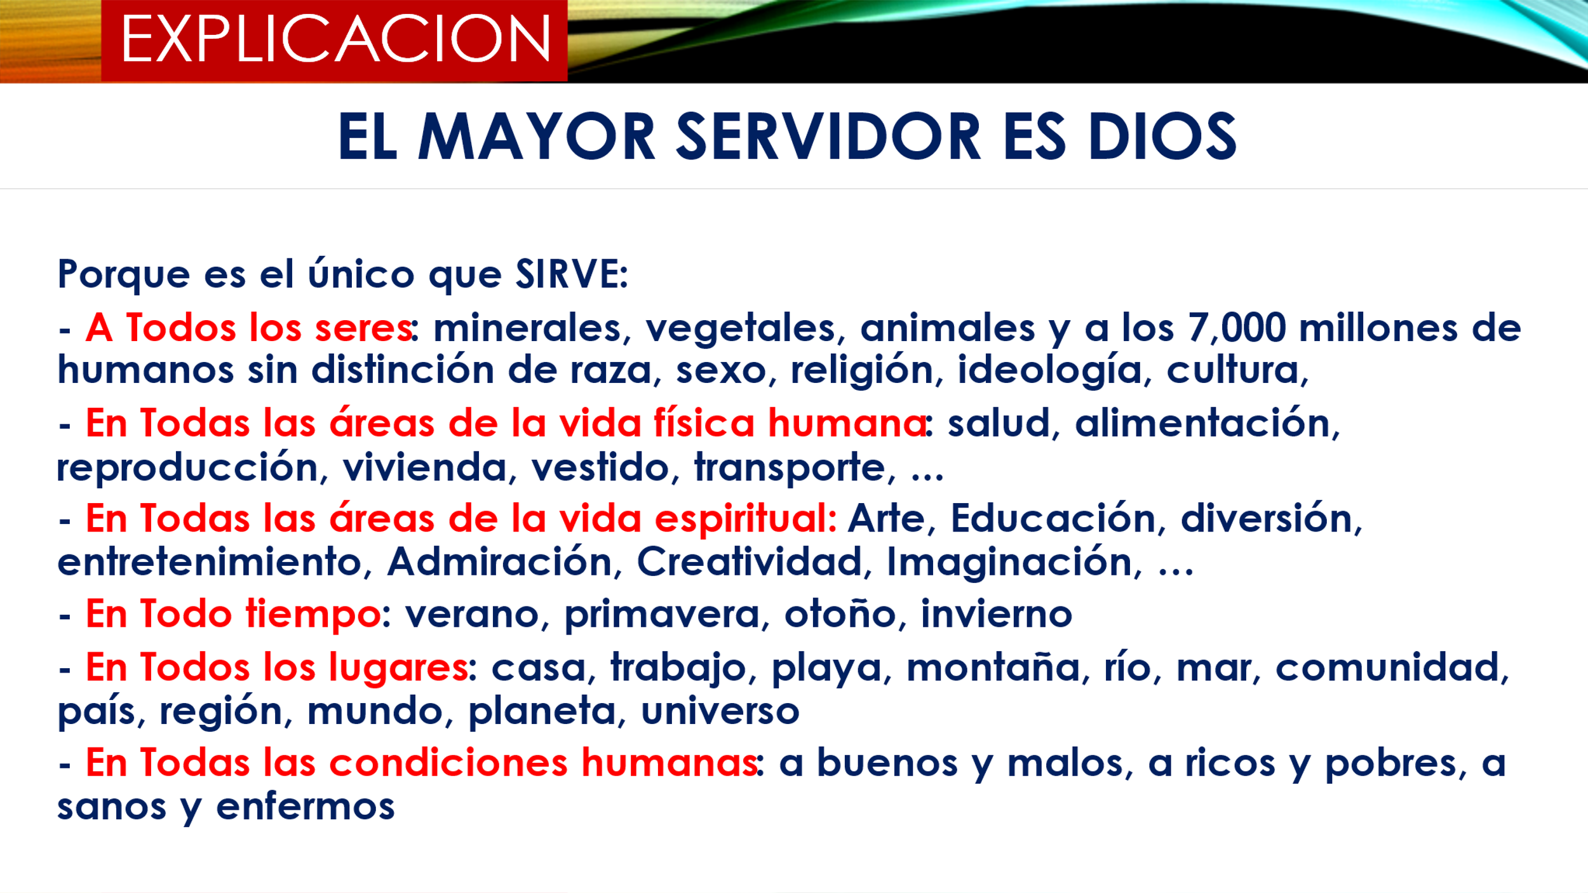

y si DIOS sirve, ¿por qué nosotros no deberíamos servir?

¿Quién más, soporta esta propuesta de que el conocimiento y practica del principio del servicio es el primer elemento en la solución de todos los problemas individuales, familiares y sociales?

Jesús nuestro señor lo identificó así y nos dio la solución hace más de 2,000 años:

“Juan 13,34 entre tanto un nuevo mandamiento os doy, y es: que os améis unos a otros; y que del modo que yo os he amado a vosotros, así también os améis recíprocamente.”

desafortunadamente, las iglesias no han resaltado la tremenda relevancia que existe entre: Juan 13 el onceavo mandamiento y marcos 10 el principio del servicio

Marcos 10,45 “porque aún el hijo del hombre no vino a que le sirviesen, sino a servir y a dar su vida por la redención de muchos”

Pienso que la clave para la interpretación correcta está en la expresión:

“y que del modo que yo os he amado a vosotros”

Pues si nos preguntamos ¿cómo amó Jesús a su pueblo?

La respuesta es: “enseñando y practicando el principio del servicio”!!!!!

Veamos lo que ocurre en la interpretación del versículo juan 13,34 si incluimos el verbo “servir” después del verbo “amar”

“entre tanto un nuevo mandamiento os doy, y es: que os améis (sirváis) unos a otros; y que del modo que yo os he amado (servido) a vosotros, así también os améis (sirváis) recíprocamente”.

Traigo aquí las palabras de su santidad el papa Francisco, quien, en la conferencia de Jóvenes en Turín, dijo a los jóvenes: “el amor es concreto y se concretiza en el servicio”

Cuando uno de los fariseos le preguntó a Jesús cual era el primero de todos los mandamientos Jesús le respondió:
Marcos cap.12… El señor dios tuyo, es el solo dios 30 y así, amarás al señor dios tuyo con todo tu corazón y con todas tus fuerzas: este es el mandamiento primero,
31 el segundo, semejante al primero, es: amarás a tu prójimo como a ti mismo. no hay otro mandamiento que sea mayor que estos.

De la lectura del evangelio se puede deducir que Jesús vino a ilustrarnos que:

Es amando al prójimo, como podemos amar a dios y que no podemos decir que amamos a Dios, si no amamos a nuestro prójimo.

Bien interpretado queda claro entonces, que la raíz de la violencia que padecemos, reside en la falta de conocimiento, comprensión y practica de el principio del servicio

Mi propuesta de Solución al 1r postulado de la 1ª causa raíz de la violencia.

¿Entonces cómo podemos destruir la violencia?

Explicando correctamente la esencia del nuevo mandamiento que nos dio nuestro señor Jesús en juan 13, 34, que interpretado a la luz del Principio del Servicio, nos manda:

predicad y enseñad el principio del servicio, a los empresarios, a los trabajadores; a los líderes religiosos; a los lideres políticos, a los profesores, a los alumnos, a los hijos, a los padres, etc., y practicadlo

Conociendo, enseñando y practicando el principio del servicio estaremos cumpliendo la enseñanza de nuestro señor sobre el propósito de nuestras vidas, que ahora queda claro que es: SERVIR.

Juan 12,26 “el que me sirve, sígame; que donde yo estoy, allí estará también el que me sirve; y a quien me sirviere, le honrará mi padre. ”

¿Cómo se soluciona la violencia?

Para el caso de la Frustración Razonable entre personas naturales
Para el caso de la violencia que tiene como causa raíz la falta del debido servicio por parte del proveedor del servicio que tiene la obligación de prestarlo al receptor del servicio, la solución consiste en la educación a toda la población sobre la importancia o valor de conocer, observar, respetar y aplicar el principio del servicio, ya que su ignorancia es la primera y más importante razón de las cuatro razones que constituyen la primera causa raíz de la violencia.
La causa raíz de la violencia se soluciona: SIRVIENDO

Para lo cual es necesario educar y concientizar a todos los integrantes de la población, que tienen el Rol de Proveedores de Servicios

- Sobre Los conceptos del postulado del Principio del Servicio, que presento en esta sección:

- , Comenzando por educar:

- A quienes tienen Roles de Liderazgo y Responsabilidad Social en el Gobierno, en los diferentes órganos del Estado, esto es:
  - En el Órgano Ejecutivo: Al presidente y vicepresidente del país, miembros de los gabinetes de gobierno en sus diferentes ministerios: ministro de Educación, Ministro de Salud, Ministro de Defensa, ministro de Seguridad, Ministro de Obras Públicas, etc., Director de la policía nacional, Director de Inteligencia del Estado, Directores de Entidades Autónomas y semi autónomas y demás Funcionarios del Órgano Ejecutivo
  - En el Órgano Legislativo: presidente del congreso; Diputados o Congresistas, Asesores de los Diputados; presidente del Senado, Senadores, Asesores de los senadores y demás funcionarios del órgano legislativo0
  - En el Órgano Judicial: presidente de la Corte Suprema de Justicia, Magistrados de las diferentes Salas de la Corte Suprema de Justicia, Colaboradores y Asistentes de los magistrados; Jueces de las diferentes Cámaras, Jueces de las distintas instancias, jueces jurisdiccionales y demás funcionarios del órgano judicial;

- A quienes tienen Roles de Liderazgo y Responsabilidad Social de carácter económico: Dirigentes de Asociaciones y Fundaciones empresariales, Grandes, Medianos y Pequeños Empresarios, directores y jefes de Empresas, Asesores y consultores de Empresas,
- A quienes tienen Roles de Liderazgo y Responsabilidad Social de carácter político: Politólogos, Consultores y Asesores Políticos, Filósofos, Antropólogos, Sociólogos, Científicos, Líderes de Programas de Análisis Político y Social en Radio, TV, Internet, Líderes, Dirigentes y funcionarios de los Organismos Internacionales tales como la ONU, la OEA, la OMS, la UNESCO, la CEE, la OTAN, el FMI, el BM, la CEPAL, Grupo de los 7, el grupo de los 20, la CIDH, etc.,
- A quienes tienen Roles de liderazgo y Responsabilidad Social político partidario: Dirigentes Nacionales, Regionales, Provinciales, departamentales y demás líderes de Partidos políticos; Asesores de partidos políticos, Expertos en Estrategia y Marketing Político partidario, Expertos en Tecnologías de la Información para usos políticos. etc.
- A quienes tienen Roles de lliderazgo y Responsabilidad Social: directores de Organizaciones de la Sociedad Civil, Dirigentes de Sindicatos de empresas públicas y privadas
- A quienes tienen Roles de Liderazgo cultural y Educativo: Dirigentes de Organizaciones Culturales, Rectores de las Universidades y directores de entidades Educativas, etc.
- A quienes tienen Roles de Liderazgo religioso: Máximas autoridades Religiosas, Papas, Sumo Sacerdote, Sumo Rabino cardenales, arzobispos, obispos, Elder, Vicario, Pastor Principal, Rabinos, Sacerdotes, Pastores, etc.

- Y siguiendo con:

Toda la población que desarrolla actividades o trabajos remunerados o no remunerados, que no se consideran de liderazgo, en todas las actividades económicas: empleados dependientes, empleados independientes en todas las ramas económicas: agrícola, artesanal, industrial, financiera, tecnologías de la información, etc., sociales, culturales: artísticas, deportivas, musicales, etc., políticas partidarias: miembros de partidos políticos, promotores o simpatizantes , profesionales universitarios dependientes o independientes: Médicos, Abogados, Contadores, Auditores, Programadores, diseñadores gráficos, ingenieros en todas las ramas, etc.; Amas de Casa, Estudiantes de nivel preescolar, primaria, secundaria, tecnológica, universitaria; Maestros de nivel preescolar, primaria, secundaria, tecnológica y universitaria, Militares con rangos menores o sin rango, Oficiales de Policía con rangos menores o sin rangos, Auxiliares de Salud, Auxiliares de Empresas Públicas, etc.

- Adicionalmente, para solucionar el reto de la violencia en todas sus formas, todas las personas que tengan o aspiren a tener roles sociales como los antes enunciados, en los literales “A y B”, deberán haber recibido y tener conciencia sobre “los conceptos de la Comunicación eficiente y efectiva y sobre la toma de decisiones acertadas basados en los postulados de educación para la vida que aquí presentamos”, cuya ignorancia constituye la segunda causa raíz de la violencia, como presento en el capítulo III de esta obra.

- Y adicionalmente, para solucionar el reto de la violencia en todas sus formas, todas las personas que tengan o aspiren a tener roles sociales como los antes enunciados, en los literales “A y B”, deberán haber recibido la educación para la vida y tener conciencia de la imperiosa necesidad de corregir el paradigma cultural mundial erróneo sobre “la fuente del valor humano”, cuya ignorancia constituye la tercera causa raíz de la violencia, como presento en el capítulo IV de esta obra.

Toda esta educación debería ser parte del Perfil Profesional con el que deberían contar y que se debería demandar su cumplimiento a todos los profesionales que aspiren a puestos de liderazgo y responsabilidad de gobernanza estatal publica y empresarial privada en todas las actividades de servicio público y privado, de carácter social y económico.

¿Habría violencia?

Si el padre y la madre entendieran que su propósito es servir a sus hijos y no servirse de ellos.

Si los hijos entendieran que su propósito es servir a sus padres y no servirse de ellos

Si el(a) esposo(a) entendieran que su propósito es servir a su esposa(o) y no servirse del(a) otro(a)

Si los maestros entendiesen que su propósito es servir a sus alumnos y a su institución y no servirse de ellos y de la institución

Si el presidente del país entendiera que su propósito es servir a la población y al país y no servirse de ella y del país

Si el trabajador entendiera que su propósito es servir a la empresa, entidad, institución, cooperativa, organización y no servirse de ellas.

Si los trabajadores entendieran que su propósito es servir en su trabajo y no servirse de él

¿Si los trabajadores entendieran que su propósito es servir a sus colegas de trabajo, a sus supervisores, a sus jefes, a sus gerentes? y no servirse de ellos

Si los trabajadores entendiéramos que nuestro propósito es servir a nuestros clientes compradores de nuestros productos o servicios y no servirnos de ellos

Si los empresarios entendiesen que su propósito es servir a sus clientes externos-compradores, a sus clientes internos-empleados, a su país y no servirse de ellos.

PREGUNTA

¿Por qué no se ha se ha promovido la trascendental actividad de brindar: educación fundamental sobre los postulados del principio del servicio, el valor de los Seres y las cosas, el poder legítimo y la otra cara de la teoría de la explotación?

RESPUESTA 1

Porque no se habían identificado las 2 causas raíz de la violencia en todas sus formas, que aquí presentamos.

1ª CAUSA RAIZ

La falta de aplicación por ignorancia o violación de los 4 postulados: del principio del servicio, el valor de los seres y las cosas, el poder legítimo y la otra cara de la teoría de la explotación.

2ª CAUSA RAÍZ

La falta de un programa de educación para la vida basada en el principio del servicio, que eduque sobre el proceso de comunicación y la toma de decisiones acertadas.

RESPUESTA 2

Porque las elites de nuestro sistema religioso (curas, pastores) social (políticos y líderes sociales, funcionarios públicos) y económico (empresarios, gobernantes) al no haber tenido la percepción correcta de los cuatro (4) postulados que conforman la 1ª causa raiz de la violencia, No han sabido como rebatir las propuestas falsas e incompletas del socialismo y del capitalismo, percepción incorrecta tanto de los partidos políticos de izquierda como de derecha, lo que ha dado origen a una polarización visceral entre partidos que han trasladado a la población trabajadora, convirtiéndose en fuente de los conflictos sociales.

Y RESPUESTA 3

Porque, por la ignorancia antes mencionada se ha pensado que: “la educación para la vida” no tiene valor económico:

Ignorando lo que dijo Sócrates hace más de 2,000 años: la ignorancia es el origen del mal, es decir de todos los daños: materiales y espirituales.

